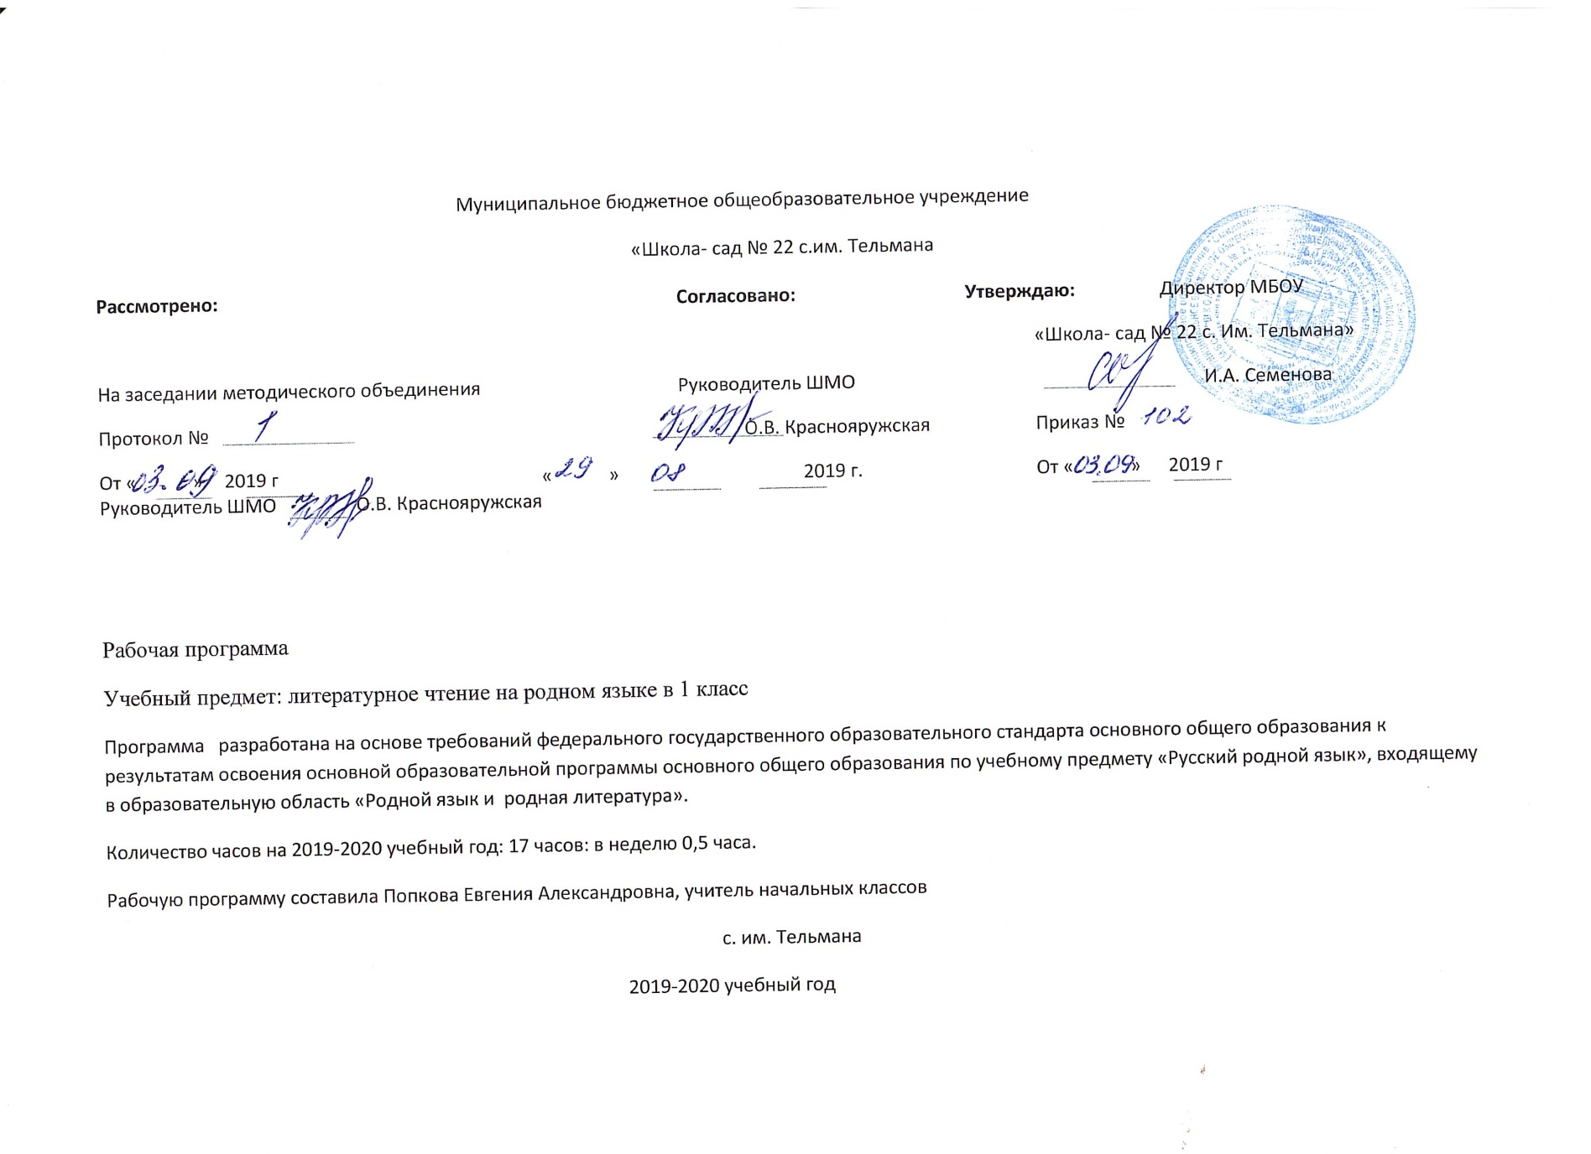

Пояснительная записка к рабочей программе по предмету Литературное чтение на родном языке.
Нормативная и правовая база:
- Федеральный закон от 29.12.2013 № 273-ФЗ «Об образовании в Российской Федерации»;
- Приказ Минобрнауки России от 30.08.2013 № 1015 «Об утверждении Порядка организации и осуществления образовательной деятельности по основным общеобразовательным программам - образовательным программам начального общего, основного общего и среднего общего образования»;
- Приказ Минобрнауки России от 06.10.2009 № 373 «Об утверждении и введении в действие федерального государственного образовательного стандарта начального общего образования»;
- Приказ Минобрнауки России от 09.03.2004 № 1312 «Об утверждении федерального базисного учебного плана и примерных учебных планов для образовательных учреждений Российской Федерации, реализующих программы общего образования»;
- Приказ Минобрнауки России от 17.12.2010 № 1897 «Об утверждении федерального государственного образовательного стандарта основного общего образования»;
- Постановление Главного государственного санитарного врача Российской Федерации от 29.12.2010 № 189 «Об утверждении СанПиН 2.4.2.2821-10 «Санитарно-эпидемиологические требования к условиям и организации обучения в общеобразовательных учреждениях»;
- Контроль и оценка результатов обучения в начальной школе (Письмо Минобразования РФ от 19.11.1998 года № 1561/14-15);
- Программы общеобразовательных учреждений. Начальная школа. 1-4 классы. Учебно-методический комплект «Планета знаний»: русский язык, математика, литературное чтение, окружающий мир (сборник). – М.: Астрель, 2012.-607, (1)с. – (Планета знаний);
- Письмо комитета образования ЕАО «Об организации образовательной деятельности в 2019-2020 учебном году» от 05.04.2017 №1240/17
- Приказ ОУ «Об утверждении учебного плана на 2019-2020 учебный год» .
Программа расчитана на 17 часов в год, 0,5 часа в неделю, что соответствует примерной основной образовательной программы начального общего образования.
Рабочая программа была разработана на основе регионального компонента литературного образования с учетом федерального компонента государственного образовательного стандарта по литературному чтению, что позволяет соотнести содержание данной программы с ведущими аспектами программы по литературному чтению для учащихся 1классов общеобразовательных учреждений.
Цели изучения учебного предмета «Литературное чтение на родном языке»
Цель программы: формирование читательской компетенции младшего школьника через познание лучших образцов искусства слова , через нравственно-эстетическое сопереживание; помочь школьнику ориентироваться в изменяющемся мире, обогатив его духовно- нравственный опыт литературными образами лучших черт менталитета народа своей малой Родины, расширить его эстетический, краеведческий и исторический кругозор, способствовать пробуждению тяги к самосовершенствовании, самовоспитанию, саморазвитию.
Задачи:
1) формирование техники чтения и приёмов понимания и анализа текста – правильного типа читательской деятельности; одновременное развитие интереса к самому процессу чтения, потребности читать;
2) введение детей через литературу в мир человеческих отношений, нравственно-этических ценностей; воспитание личности со свободным и независимым мышлением; формирование эстетического вкуса;
3) развитие устной и письменной речи (в том числе значительное обогащение словаря), овладение речевой и коммуникативной культурой; развитие творческих способностей детей;
4) приобщение детей к литературе как искусству слова, к пониманию того, что делает литературу художественной, – через введение элементов анализа текстов (в том числе средств выразительности) и практическое ознакомление с отдельными теоретико-литературными понятиями.
Для достижения целей обучения и решения поставленных задач используется учебник-хрестоматия по Дальневосточной литературе для 1 класса «Лукошко», составитель М. Н. Ходаковская.
Планируемые результаты изучения курса
Предметные результаты:
1)понимание литературы как явления национальной и мировой культуры, средства сохранения и передачи нравственных ценностей и традиций;
2) осознание значимости чтения для личного развития; формирование представлений о Родине и её людях, окружающем мире, культуре, первоначальных этических, представлений, понятий о добре и зле, дружбе, честности; формирование потребности в систематическом чтении;
3) достижение необходимого для продолжения образования уровня читательской компетентности, общего речевого развития, т. е. овладение чтением вслух и про себя, элементарными приёмами анализа художественных, научно-познавательных и учебных текстов с использованием элементарных литературоведческих понятий;
4)использование разных видов чтения (изучающее (смысловое), выборочное, поисковое); умение осознанно воспринимать и оценивать содержание и специфику различных текстов, участвовать в их обсуждении, давать и обосновывать нравственную оценку поступков героев;
- умение самостоятельно выбирать интересующую литературу, пользоваться справочными источниками для понимания и получения дополнительной информации, составляя самостоятельно краткую аннотацию;
- умение использовать простейшие виды анализа различных текстов: устанавливать причинно-следственные связи и определять главную мысль произведения, делить, текст на части, озаглавливать их, оставлять простой план, находить средства выразительности, пересказывать произведение;
7) умение работать с разными видами текстов, находить характерные особенности научно-познавательных, учебных и художественных произведений. На практическом уровне овладеть некоторыми видами письменной речи (повествование — создание текста по аналогии, рассуждение — письменный ответ на вопрос, описание — характеристика героев). Умение написать отзыв на прочитанное произведение;
8) развитие художественно-творческих способностей, умение создавать собственный текст на основе художественного произведения, репродукции картин художников, иллюстраций, на основе личного опыта.

Ожидаемые результаты реализации программы:
Личностными результатами являются следующие умения:
-оценивать поступки людей, жизненные ситуации с точки зрения общепринятых норм и ценностей; оценивать конкретные поступки как хорошие или плохие;
-эмоционально «проживать» текст, выражать свои эмоции;
-понимать эмоции других людей, сочувствовать, сопереживать;
-высказывать своё отношение к героям прочитанных произведений, к их поступкам.
Средство достижения этих результатов – тексты литературных произведений, вопросы и задания к ним.
Метапредметными результатами изучения курса «Лукошко» является формирование универсальных учебных действий (УУД).
Регулятивные УУД:
-определять и формировать цель деятельности на уроке с помощью учителя;
-проговаривать последовательность действий на уроке;
-учиться высказывать своё предположение (версию) на основе работы с иллюстрацией учебника;
-учиться работать по предложенному учителем плану
Средством формирования регулятивных УУД служит технология продуктивного чтения.
Познавательные УУД:
-ориентироваться в учебнике (на развороте, в оглавлении, в условных обозначениях);
-находить ответы на вопросы в тексте, иллюстрациях;
-делать выводы в результате совместной работы класса и учителя;
-преобразовывать информацию из одной формы в другую: подробно пересказывать небольшие тексты.
Средством формирования познавательных УУД служат тексты учебника и его методический аппарат – формирование функциональной грамотности (первичных навыков работы с информацией).
Коммуникативные УУД:
-оформлять свои мысли в устной и письменной форме (на уровне предложения или небольшого текста);
-слушать и понимать речь других;
-выразительно читать и пересказывать текст;
-договариваться с одноклассниками совместно с учителем о правилах поведения и общения и следовать им;
-учиться работать в паре, группе; выполнять различные роли (лидера исполнителя).
Средством формирования коммуникативных УУД служит технология продуктивного чтения и организация работы в парах и малых группах.
Предметными результатами изучения является сформированность следующих умений:
-воспринимать на слух художественный текст (рассказ, стихотворение) в исполнении учителя, учащихся;
-осмысленно, правильно читать целыми словами;
-отвечать на вопросы учителя по содержанию прочитанного;
-подробно пересказывать текст;
-составлять устный рассказ по картинке;
-заучивать наизусть небольшие стихотворения;
-соотносить автора, название и героев прочитанных произведений;
-различать рассказ и стихотворение.
Тематическое планирование
Содержание курса для 1 класса
№ | Тема | Кол-во часов
1 | И в школе, и дома | 3ч
2 | Мой большой дом | 6ч
3 | В народе говорят | 3
4 | Приходи, сказка! | 4ч
 | Итого | 16 ч

Календарно- тематический план
№ | дата |  | Тема | Характеристика учебной деятельности | Деятельность ученика
 |  |  | И в школе, и дома 3 часа
1 |  |  | Петр Комаров «Первый урок | Регулятивные: формулировать и удерживать учебную задачу.  Познавательные: рефлексия способов и условий действий; контролировать и оценивать процесс и результат деятельности, мнение и позицию, строить монологическое высказывание.  Коммуникативные: формулировать собственное мнение  и позицию, строить монологическое высказывание, использовать доступные речевые средства для передачи своего впечатления | Прогнозировать содержание раздела.  Подбирать книги на выставку в соответствии с темой раздела; рассказывать о ней в соответствии с коллективно составленным планом, обсуждать прочитанное. Выбирать нужную книгу по заданным параметрам. Читать известную сказку плавно, целыми словами, при повторении — читать выразительно, воспринимать на слух художественное произведение. Анализировать представленный в учебнике картинный план. Соотносить иллюстрацию с содержанием текста. Рассказывать сказку на основе картинного плана. Отвечать на вопросы по содержанию произведения. Называть героев сказки и причины совершаемых ими поступков, давать их нравственную оценку.
2 |  |  | Н. Наволочкин» Галя идет в школу»
3. |  |  | В. Шульжик «Вот такие чудеса»
 |  |  | Мой большой дом
4. |  |  | Ю. Аракчеев «По Уссурийской тайге» «Песня Уссурийской тайги», «Тайги», «Деревья» | Регулятивные: формулировать и удерживать учебную задачу, адекватно использовать речь для планирования и регуляции своей деятельности.  Познавательные: ориентироваться в разнообразии способов решения задач, осознанно  и произвольно строить сообщения в устной и письменной форме, в том числе творческого и исследовательского характера; смысловое чтение; выбирать вид чтения в зависимости от цели.  Коммуникативные: договариваться о распределении функций и ролей в совместной деятельности | Прогнозировать содержание раздела.  Подбирать книги к выставке в соответствии с темой раздела, рассказывать о книгах с выставки в соответствии с коллективно составленным планом. Воспринимать на слух художественное произведение.  Учиться работать в паре, обсуждать прочитанное, договариваться друг с другом. Читать стихи с разным подтекстом, выражая удивление, радость, испуг. Отличать юмористическое произведение; находить характерные черты юмористического текста.  Определять настроение автора.  Объяснять смысл названия произведения. Придумывать свой заголовки. Исходить слова, которые отражают характер героя. Передавать при чтении настроение стихотворения. Сравнивать произведения на одну и ту же тему; находить сходства и различия. Оценивать свои достижения
5. |  |  | Ю. Архаров «Еду к бабушке в село», «В краю родном»
6 |  |  | В. Сидорюк «В глухом лесу»
7. |  |  | В. Коржиков «Дом у океана»
8. |  |  | В. Тыцких «История с акулой»,
9 |  |  | А. Дешин «Рябина», «Воробушки»  В. Ушаков «Лютики», «Голубые стрекозы»
 |  |  | В народе говорят
10 |  |  | С. Красношатов «Ехала деревня мимо мужика» | Регулятивные: применять установленные правила в планировании способа решения, выбирать действия в соответствии с поставленной задачей и условиями её реализации.  Познавательные: смысловое чтение; выбирать вид чтения в зависимости от цели, понимать фактическое содержание текста. Коммуникативные: формулировать собственное мнение  и позицию, воспринимать мнение сверстников о прочитанном произведении | Нахождение в стихотворение слова, которое помогает передать настроение автора, картины природы, им созданные. Наблюдать за ритмом стихотворного произведения, сравнивать ритмический рисунок разных стихотворений. Сравнивать стихотворения разных поэтов на одну и туже тему; на разные темы. Находить в загадках слова, с помощью которых сравнивается один предмет с другим; придумывать свои сравнения. Отгадывать загадки на основе ключевых (опорных) слов загадки. Сочинять загадки на основе подсказки, данной в учебнике. Оценивать свои достижения в соответствие с образом. Проверять чтение друг друга, работая в парах и самостоятельно оценивать свои достижения
11 |  |  | Е Неменко «Загадки на грядки»
12 |  |  | Г. Долинина «Отгадайка»
 |  |  | Приходи, сказка!
13 |  |  | «Как медведь и бурундук дружить перестали(нанайская сказка) | Регулятивные: формулировать и удерживать учебную задачу, предвосхищать результат.  Познавательные: осуществлять смысловое чтение, выбирать вид чтения в зависимости от цели, выделения существенных признаков.  Коммуникативные: адекватно оценивать собственное поведение и поведение окружающих, оказывать в сотрудничестве взаимопомощь | Познакомить с жанром устного народного творчества – небылицами; развивать интерес к чтению произведений народного словесного искусства; стимулировать желание перечитывать понравившиеся произведения. Осознание своей этнической принадлежности, уважительное отношение к иному мнению, истории и культуре других народов, самооценка на основе критериев успешности учебной деятельности
14 |  |  | «Мыргы» (ульчская сказка).
15 |  |  | Охотник и тигр (Нивхсккая сказка)
16 |  |  | Г. Афанасьев «Как лиса оленей пасла  Д. Удикан «Чёрный Змей и добрый дух Хадо»

Материально- техническое обеспечение

Методические и учебные пособия
1.Ходаковская М. Н. «Лукошко» 1 класс: Хрестоматия по дальневосточной литературе, - Хабаровск, издательский дом «Приамурские ведомости», 2008 г.

Технические средства обучения:
- Компьютер.
- Проектор

